      - Effectue les calculs suivants.
  - (─6)  (─9) =
  - (─5)  (18) =
  - (1,5)  (─15) =
  - (─15) ─ (17) =
  - (─3) ─ (─1,5) =
  - (3,5) ─ (─9,5) 
  - 4 ─ 19 =
  - ─18  13 =
  - ─8 ─ 3 =
  - ─0,5 ─ 19,5 =
  - ─1 ─ (─1,5) =
  - ─0,3 ─ 0,7 =
      - Simplifie si besoin puis effectue les calculs.
A = (─14)  (16)  (─3)
A =
A =
B = (─15)  (─100)  (─7)
B =
B =
C = (4,5)  (─16) ─ (─3,5)
C =
C =
D = (─5) ─ (─19) ─ (─48)
D =
D =
E = ─5  34  17
E =
E =
F = ─3,5  3,4  7─ 15
F =
F =
G = (─2) ─ (─1) ─ 5  4  77
G =
G =
H = ─15 ─ 4,5  7,5 ─ (─0,5)  (─1,5)
H =
H =
      - Voici un programme de calcul :
    - Choisis un nombre.
    - Ajoute ─4.
    - Retire ─2,5.
    - Donne l’opposé du résultat.
Applique ce programme à chacun des nombres :
- ─2,5 | - 0 | - 1,5

      - Complète sachant que chaque nombre est la somme des nombres se trouvant dans les deux cases juste en dessous.
7 ─ 3 |  | 5 ─ 1 ─ 9 |  | 3,1 ─ 2,8 |  | ─0,1 ─ 1,4

- Coche pour donner le signe de chaque produit.
Produit | Positif | Négatif
─7 × 37
7,5 × 3
2 × (─3,2)
(─1) × (─5,3)
─2 × (─0,1)
─0,2 × (─7)
7,5 × (─37)
─7,5 × (─37)
(─4) × 0
0,23 × 5
4 × (─4)
0 × 5,54
- Effectue les produits sans poser les opérations.
- 3 × (─9) 
- ─4 × 8 
- 23 × (─1) 
- 0 × (─79) 
- ─80 × (─200) 
- 170 × (─50) 
- (─1) × (─1) 
- (─9 ) × (─4) 
- (─6) × (─8) 
- 10 × 10 
- (─25) × 4 
- 10 × (─10) 
- ─100 × 21 
- (─50) × (─40) 
- 1 × (─1) 
- (─15) × 4 
- Effectue les produits sans poser les opérations.
- ─0,3 × (─8) 

- ─4 × 0,5 

- 2,3 × (─0,2) 

- ─0,125 × (─8) 

- ─80 × (─1,25) 

- 0,55 × (─20) 

- (─1) × (─0,1) 

- 100 × (─0,014) 

- 0,1 × (─1,2) 

- (─0,2) × 0,5 

- (─2,5) × 0,4 

- 10 × (─0,1) 

- ─100 × 8,1 

- ─0,2 × (─0,2) 

- Voici un programme élaboré avec le logiciel Scratch.
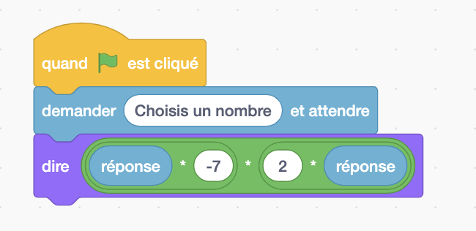

- Que répond le programme si on choisit – 1 ?

- Écris le programme de calcul correspondant.

- Coche pour donner le signe de chaque quotient.
Quotient | Positif | Négatif
(─8) ÷ 3
(─8) ÷ (─4)
12 ÷ 1,5

Quotient | Positif | Négatif
(─8) ÷ (─4)
─42 ÷ 7
9 ÷ (─3)

- Complète par le signe «  » ou « ─ » pour que chaque égalité soit vraie.
- (.... 21) ÷ (─7)  3
- (.... 2) ÷ ( 4)  0,5
- 16 ÷ (.... 8)  ─2
-  ─0,8
-  ─1
-  8
-  5
- 49 ÷ (…. 7)  7
- (─121) ÷ (.... 11) =11
- (─63) ÷ (.... 7)  ─9
-  ─
-  1
-  8
-  ─
- Calcule.
- (─27) ÷ ( 9) 

- (─24) ÷ ( 4) 

- ( 8) ÷ (─8) 

- (─55) ÷ (─5) 

- ( 15) ÷ (─10) 

- ( 4) ÷ (─8) 

- Effectue les quotients sans poser les opérations.
- 
- 
- 
- 
- 
- 
- 
- 
- 
- 
- 
- 
- 
- 
- 
- 
- Complète les quotients sans poser les opérations.
- 24 ÷ ..........  ─8
- (─24) ÷ …....... ─12
- ─18 ÷ ….......  ─6
- 25 ÷ ….......  ─5
- ─42 ÷ ….......  6
- ─16 ÷ ….......  32
- …....... ÷ 2,5 ─100
- .......... ÷ 25  ─5
- .......… ÷ 5  100
- .......… ÷ (─1)  100
- ...….… ÷ (─20)  ─80
- ....…… ÷ (─7)  35

Calcule.
A 

B 

C 

D 

